**史各庄镇中心幼儿园 2024年招生公告**

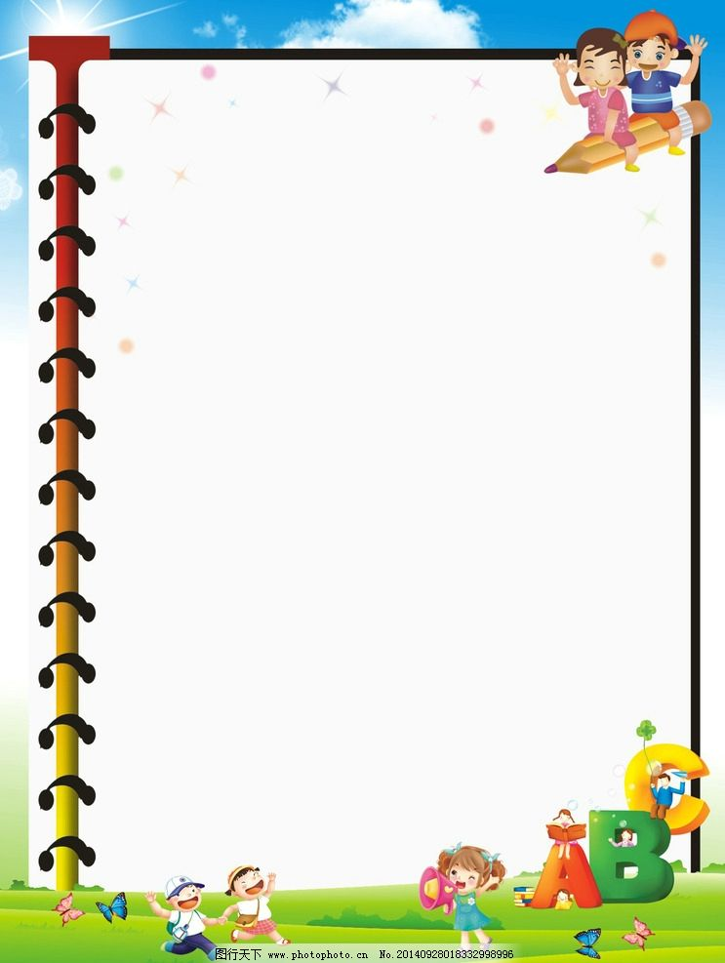

**按照区教育局关于《宝坻区2024年幼儿园招生工作方案》要求，史各庄中心幼儿园2024年幼儿秋季入园招生工作即将开始，现将有关事项通知如下：**

**一、幼儿园简介：**

**史各庄镇中心幼儿园是“天津市一级幼儿园”，座落在朱楼下村南，占地面积6700平方米，设施设备齐全，功能合理，是一所充满温馨与快乐、适宜农村幼儿健康成长的乐园。我园始终坚持“生活育人、育生活人”的办园理念、“在生活和游戏中促个性化发展”的办园特色，保教结合、关注幼儿个体差异，因材施教，促进幼儿健康和谐发展。**

**二、招生对象：**

**小班：2020年9月1日至2021年8月31日间出生；（25人）**

**中班：2019年9月1日至2020年8月31日间出生；（24人）**

**大班：2018年9月1日至2019年8月31日间出生。（25人）**

**注：所报名幼儿身体健康，可正常参加幼儿园集体活动。**

**三、招生范围：**

**朱杨庄、朱楼下、朱孙庄、朱孔庄、朱刘庄、朱方庄、宋辛庄、窦家桥、附近租住搬迁住户和务工子女。**

**四、报名时间：**

**请符合入学条件的家长（每家1人），带齐相关材料，按照自己所属条件、区片及时间来校报名。（请自觉带好口罩，在校门口按顺序间隔1米排队、扫码、测温后进入学校）。**

**时间：5月25日 上午8:00-11:00；下午2:00-5:00**

**五、招生办法：**

**依次按照报名顺序安排入园，额满为止。**

**六、所需材料：**

**1、适龄儿童在报名时须提供户口簿原件、幼儿出生证原件、接种证和预查验证明（携带儿保手册到所在辖区接种门诊开具）等材料。**

**2、幼儿近期免冠一寸照片一版。**

**3、户口本首页、父亲页、母亲页、孩子页复印件。**

**六、费用收取：**



**1、暂时按照上级相关部门的收费政策，收取幼儿保教费，若相关部门出台新的收费政策，幼儿园将按照新的标准执行。**

**2.代办服务性收费：伙食费、生活物品费、城乡居民基本医疗保险费等。**

**注：本次招生暂不缴纳任何费用，其所收费用均按照相关部门收费政策收取，个别服务型收费以产生具体费用为准，具体收费另行通知。家长及时关注园所微信群 和“微信公众平台”通知，开园时未履行请假手续不到的或不按时缴费视为自动退园。**

**七、报名地点：**

**史各庄镇中心幼儿园院内**

**八、录取程序：**

**按照不同条件（参照招生办法）依次录取，额满（小班25人）为止。如有问题可电话咨询。**

**咨询电话：22579559， 13672105173 ，15122732578**

**具体招生政策以区教育局通知为准**

**史各庄镇中心幼儿园**

**2024年5月18日**